KÄSITYÖTREFFIT
Torstaisin klo 10.30-12.30
- Avoin käsityötapaaminen asukastalo Ankkurissa
- Tervetuloa lähiseudun asukkaat neulomaan ja tekemään muita käsitöitä
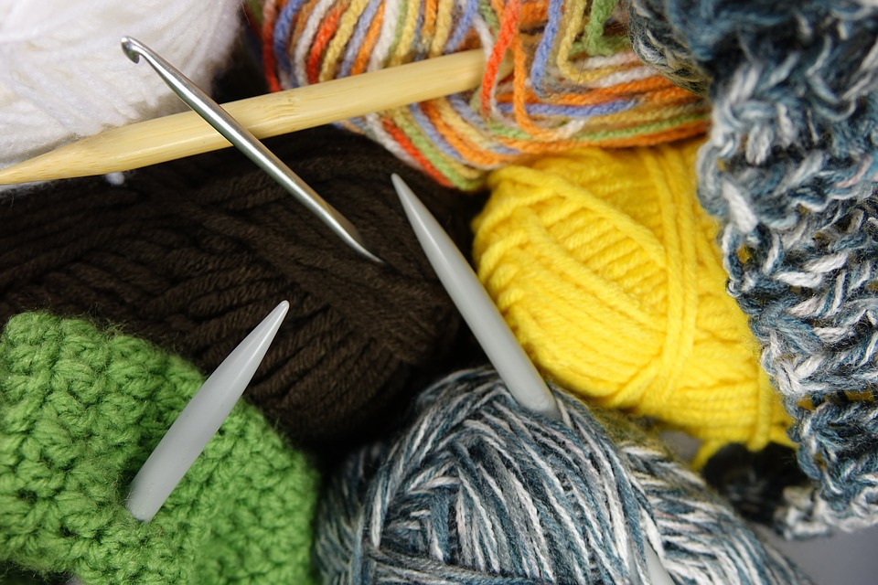
- Kahvila avoinna tapaamisen ajan

Osoitteessa:
Paasivaarankatu 6,
Herttoniemenrannan nuorisotalon tiloissa
Lisätietoja: 044 989 5333

